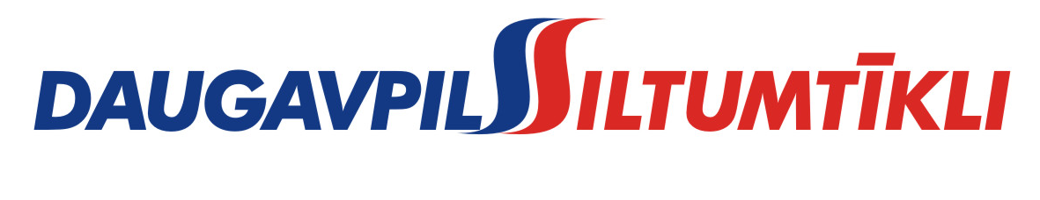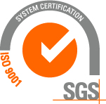
_________________________________________________________________________________________

PAS „Daugavpils siltumtīkli” rīkotajā iepirkumā „Par tiesībām piešķirt kredītlīniju 2013./2014. gada apkures sezonas vajadzībām”, iepirkuma identifikācijas numurs-DS/2013/1, par uzvarētāju tika atzīts „Nordea Bank Finland Plc Latvijas filiāle”

Iepirkuma ietvaros piedāvājumus iesniedza divi Pretendenti, no kuriem iepirkumu komisija pieņēma lēmumu atzīt par uzvarētāju „Nordea Bank Finland Plc Latvijas filiāle”. Iepirkuma uzvarētāja piedāvājums atbilst visiem iepirkuma nosacījumiem, PAS „Daugavpils siltumtīkli” prasībām un ir ar zemāko cenu.

